序号（学号）： |  | 实验成绩:


西 南 大 学 人 工 智 能 学 院
实 验 报 告

学年学期 | 2021~2022学年秋季学期
课程名称 | 数据结构
姓 名
学 院 | 人工智能学院
专 业 | 智能科学与技术
班 级
任课教师

2021 | 年 | 11 | 月 | 12 | 日

实验项目名称 | 学生通讯录系统开发与设计
实验成绩 |  | 教师签名
实验时间 | 2021/11/12 | 实验类型 | □验证性 √设计性 □综合性

目录

- 实验目的及要求
- 算法原理概述
- 软件开发环境及工具
- 实验内容
1、问题提出
2、解决思路
3、算法步骤
4、结果分析
5、实验核心代码
五、实验总结
六、参考文献
附录 完整源代码

一、实验目的及要求
（1）完成线性表的存储表示及其基本操作。
（2）完成文件的打开、关闭操作。
（3）系统功能：从键盘或文件中读入通讯者信息，通常包括编号、姓名、性
别、电话以及地址等数据项；可实现通讯者信息的插入、查询、删除、更新以及通讯录逆序的输出等功能。
（4）程序可对输入数据的容错性进行检查，保证数据的合法性。
（5）用户界面的友好性：程序可提供与用户之间合理的交互以及相应的菜
单供用户选择。

二、算法原理概述
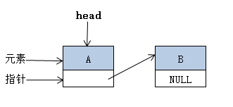
2.1线性表是一种最简单且最常用的数据结构,其主要分为线性存储结构和链式存储结构,而本次的学生通讯录管理系统是基于链式存储结构而实现的,相较于线性储存结构来说,链式存储结构更便于频繁的插入和删除操作,因此本次课设选择链表作为底层实现。
2.2单链表的结构
线性表的链式存储，又称单链表，它是指通过一组任意的存储单元来存储线性表中的数据元素。
为了建立数据元素之间的线性关系，对每个链表结点，除存放元素自身的信息外，还需要存放一个指向其后继的指针。
data
next
其中data为数据域，存放数据元素；next为指针域，存放其后继结点的地址。
单链表结点类型的描述如下：
typedef struct ListNode{ //定义单链表结点类型
ElemType data； //数据域
struct LNode*next； //指针域
}ListNode，*LinkList；

通常用头指针来标识一个单链表，如单链表L，头指针为NULL时表示一个空表。此外，为了操作上的方便，在单链表第一个结点之前附加一个结点，称为头结点。头结点的数据域可以不设任何信息。头结点的指针域指向线性表的第一个元素结点。简单如下示意：

链表的头结点和头指针的区分：不管带不带头结点，头指针始终指向链表的第一个结点，而头结点是带头结点的链表中第一个结点，结点内通常不存储信息。
同时，本实验还应用了头节点，因为引入头结点后，可以带来两个优点：
- 由于第一个数据结点的位置被存放在头结点的指针域中，所以在链表的第一个位置上的操作和在表的其他位置上的操作一致，无需进行特殊处理。
②无论链表是否为空，其头指针都指向头结点的非空指针（空表中头结点的指针域为空）。
这就是链表的简单原理，以为基础上基于C/C++完成了该课设的全部内容。

三、软件开发环境及工具

计算机版本: Windows 10 专业版(H20)
处理器: Intel(R) Core(TM) i7-10750H CPU @2.60GHz
显卡: NVIDIA GeForce GTX 1650ti
机带:RAM 16.0 GB
开发软件:
CLion (2021.3) 专业版
运行时版本: 11.0.13+7-b1751.19 amd64
VM: OpenJDK 64-Bit Server VM，JetBrains s.r.o.
编译运行(控制台):
Target: i686-w64-mingw32
Thread model: posix
Supported LTO compression algorithms: zlib zstd
gcc version 10.2.0 (Rev6, Built by MSYS2 project)
GNU gdb (GDB) 9.2
VIM - Vi IMproved version 8.2
部分代码基于C++14标准,C基于C11标准进行开发调试

四、实验内容
4.1、需求分析
（1）从键盘或文件中读入通讯者信息，包括学号、姓名、性别、电话以及地址等数据项；实现通讯者信息的插入、查询、删除、更新以及通讯录逆序的输出功能。
（2）采用单链表存储结构实现
（3）所以数据以外部形式保存

4.2、概要设计
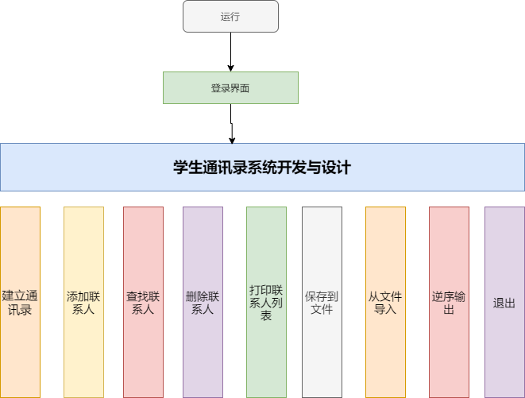
总体设计思路如下：

这里已经定义了系统的各个模块，而运行时的具体操作由用户选择，当用户运行系统后进行相关的插入、删除、查询、显示等操作。通过输入相应的数字编号进入对应的模块，并按照提示进行相关操作

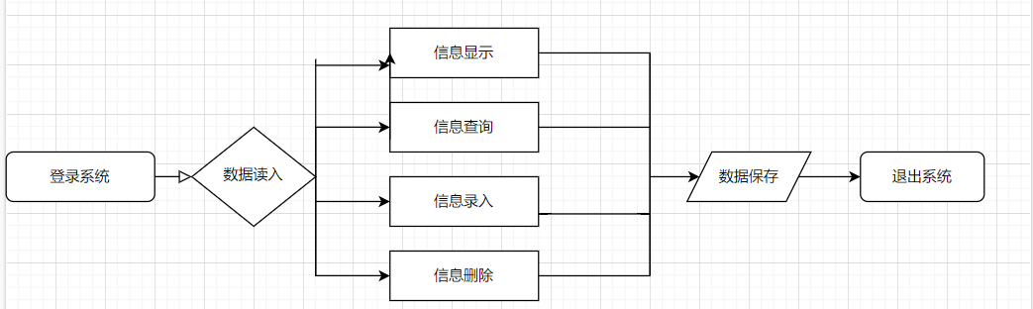
4.3、核心算法步骤
（1）通讯录链表节点的数据定义和类型定义: 准备在链表操作中需要用到的变量及数据结构。定义了链表数据元素的类型DataType以及链表的数据结构Node。结点的具体数据保存在一个结构DataType中，而指针next用来指向下一个结点
/**通讯录节点数据定义*/
typedef struct
{
string stuid; //学号
string name; //姓名
string sex; //性别
string phone; //电话号码
string addr; //通讯地址
} DataType;
/**节点类型定义*/
typedef struct Node
{
DataType data; //节点数据域
struct Node *next; //节点指针域
} ListNode, *LinkList;
(2) 定义StudentDirectory类完成相关的功能实现，避免了操作链表时进行频繁的引用传递,同时使用构造器创建了一个带头节点的空链表。
/**类的定义*/
class StudentDirectory
{
public:
StudentDirectory() //构造器创建一个空链表
{
head = new ListNode;
head->next = nullptr;
}
~StudentDirectory(); //虚构函数
void menu_0(); //初始登录页面
void menu(); //初始登录页面
void Build(); //建立通讯录
void Add(); //添加
void Check(); //查找
void Expurgate(); //删除
void PrintList(); //通讯录输出
void Cin_file(); //读取文件
void Preservation_file(); //保存文件
void D(); //娱乐
int ListLength(); //通讯录长度
void Drop_out(); //退出界面
public:
LinkList head; //listNode *head
};
(3)核心模块1：链表的创建操作：void StudentDirectory::Build()
我们这里采用了头插法进行建立，通俗来说就是在链表首部添加结点的过程，和在表尾插入结点相反，这个操作是在表头上插入结点，作为头结点。
头插法的基本步骤如下：
- 首先分配内存，保存新增的结点并赋值。
LinkNode *node = (LinkNode *)malloc(sizeof(LinkNode));
node->data = data;
- 使新增节点指向头指针head所指向的结点
node->next = head->next;
- 然后使头指针head指向新增结点
head->next = node;
- /**通讯录链表的建立*/
- void StudentDirectory::Build()
- {
- system("cls"); //清屏
- fflush(stdin); //清空缓存区
- string StuID;
- bool isFlag = false;
- LinkList p;

- printf("建 立 通 讯 录\n");
- printf("****************************************************************\n");
- printf("请依次输入\t\t学号、\t姓名、 \t性别、\t电话号码、\t联系地址\n");
- printf("请按照此格式进行输入：\t0001\t张三\t男\t1**********\t重庆北碚\n\n");

- while (!isFlag)
- {
- char ch = 'Y';
- cout << "学号(按-1返回菜单)：";
- cin >> StuID;
- if (StuID != "-1")
- {
- p = new ListNode;
- p->data.stuid = StuID;
- printf("\n请输入姓名: ");
- cin >> p->data.name;
- printf("\n请输入性别: ");
- cin >> p->data.sex;
- printf("\n请输入电话: ");
- cin >> p->data.phone;
- printf("\n请输入地址: ");
- cin >> p->data.addr;

- p->next = nullptr;
- //头插法
- p->next = head->next;// 新结点的next保存首结点（头结点的下一个结点）
- head->next = p;// 头指针往前移
- printf("\n*********************\n");
- cout << "是否继续输入学生的通讯录信息？(Y/N):";
- cin >> ch;
- if (ch == 'N' || ch == 'n')
- {
- system("cls");
- isFlag = true;
- }
- }
- else
- {
- system("cls");
- break;
- }
- }
- }

(4)核心模块2：链表的插入操作：void StudentDirectory::Add()
插入结点就是在链表中间部分的位置增加一个结点。
插入结点的步骤如下：
①分配内存空间，保存新增的结点并赋值。
LinkNode *Node = (LinkNode *)malloc(sizeof(LinkNode));
Node->data = data;
②找到要插入的逻辑位置，也就是找到插在那个结点的后面。
LinkNode *p=NULL,*q=NULL;
for(p=head;p->next&&p->next->data < data; p=p->next)
③修改插入位置结点的指针，使其指向新增结点，而使新增结点指向原插入位置所指向的结点。
Node->next = p->next;
p->next = Node;
- /**通讯录的添加*/
- void StudentDirectory::Add()
- {
- LinkList p;
- bool isFlag = true;
- while (isFlag)
- {
- p = new ListNode;
- printf("请依次输入\t\t学号、姓名、性别、电话号码、联系地址\n");
- printf("请输入学号: ");
- cin >> p->data.stuid;
- printf("\n请输入姓名: ");
- cin >> p->data.name;
- printf("\n请输入性别: ");
- cin >> p->data.sex;
- printf("\n请输入电话: ");
- cin >> p->data.phone;
- printf("\n请输入地址: ");
- cin >> p->data.addr;

- p->next = nullptr;
- p->next = head->next;//新节点的指针域指向下一个节点
- head->next = p;//头节点的指针指向新节点,新节点插入头节点之后

- printf("\n是否继续添加?(Y/N): ");
- char YN;
- cin >> YN;
- system("cls");
- if (YN == 'Y' || YN == 'y') { isFlag = true; }
- else { isFlag = false; }
- }
- }

(5)核心模块3：链表的查找操作：void StudentDirectory::Check()
查找结点就是在链表结构中查找需要的元素。对于链表结构来说，一般可以分为按照结点序号查找和按照关键字查询两类
①按序号查找结点值
在单链表中从第一个结点出发，顺指针next域逐个往下搜索，直到找到第i个结点为止，否则返回最后一个指针域NULL。
②按值查找表结点
从单链表的第一个结点开始，由前往后一次比较表中各结点数据域的值，若某结点数据域的值等于给定值e，则返回该结点的指针，若整个单链表中没有这样的结点，则返回NULL。
- /**通讯录的查询*/
- void StudentDirectory::Check()
- {
- LinkList c;
- int i;
- string StuID, NAME;
- c = head->next;
- bool isFlag;
- while (isFlag)
- {
- if (head->next != nullptr)//链表非空
- {
- printf("请选择要查询的方式(【1】学号 【2】姓名): \n");
- printf("退出请输入【0】\n");
- cin >> i;
- if (i == 0)
- {
- isFlag = false;
- system("cls");
- }
- else if (i == 1)
- {
- cout << "请输入学号:" << endl;
- cin >> StuID;
- while (c)
- {
- if (c->data.stuid == StuID)
- {
- printf("查询到的通讯录信息如下: \n");
- printf("*******************************************\n");
- printf("学号\t姓名\t性别\t电话\t通信地址\n");
- printf("*******************************************\n");
- cout << c->data.stuid << setw(10)
- << c->data.name << setw(4)
- << c->data.sex << setw(10)
- << c->data.phone << setw(10)
- << c->data.addr << endl;
- break;
- }
- c = c->next;//向后遍历
- }
- }
- else if (i == 2)
- {
- cout << "请输入姓名:" << endl;
- cin >> NAME;
- while (c)
- {
- if (c->data.name == NAME)
- {
- printf("查询到的通讯录信息如下: \n");
- printf("*******************************************\n");
- printf("学号\t姓名\t性别\t电话\t通信地址\n");
- printf("*******************************************\n");
- cout << c->data.stuid << setw(10)
- << c->data.name << setw(4)
- << c->data.sex << setw(10)
- << c->data.phone << setw(10)
- << c->data.addr << endl;
- break;
- }
- c = c->next;
- }
- }
- else
- {
- printf("输错啦,你个大笨蛋...哎\n");
- }
- }
- else//链表为空
- {
- printf("\n很抱歉，未能找到该学生\n\n");
- printf("先去建个通讯录再进行查找哦~\n");
- }
- }

- }

(6)核心模块4：链表的删除操作：void StudentDirectory::Expurgate()
删除结点就是将链表中的某个结点数据删除，并不影响其位置前后的结点。删除结点可以通过结点的序号确定要删除的结点，当然也可以通过结点的关键字确定要删除的结点，我本次实验以按照学号进行删除。
删除结点操作的步骤如下：
①查找需要删除的结点。
②使前一结点指向当前节点的下一结点。
③删除该结点
- /**通讯录的删除*/
- void StudentDirectory::Expurgate()
- {
- LinkList p, q, s;
- string StuID;
- bool flag = true;
- int i = 0;
- char YN = 'Y';
- p = head;
- q = p->next;
- while (flag)
- {
- if (!q)//头节点不存在
- {
- cout << "通讯录已为空,按任意键返回主界面...";
- while (getch())
- {
- flag = false;
- system("cls");
- return;
- }
- }
- cout << "请输入要删除学生的学号: " << endl;
- cin >> StuID;
- while (q->data.stuid != StuID && q->next != nullptr)
- {
- s = q;
- q = q->next;
- }
- if (StuID == q->data.stuid)
- {
- if (q == p)//删除的是头节点
- {
- p = q->next;
- i++;
- delete p;
- }
- else//一般情况
- {
- s->next = q->next;

- printf("删除学生信息如下: \n");
- printf("*******************************\n");
- printf("\t学号\t姓名\t性别\t电话\t通信地址\n");
- printf("***********************************\n");
- cout << q->data.stuid << "\t"
- << q->data.name << "\t"
- << q->data.sex << "\t"
- << q->data.phone << "\t"
- << q->data.addr << endl << endl;
- delete q;//释放空节点
- q->next = s;
- i++;
- }

- cout << "删除操作已成功!" << endl;
- if (p)
- {
- printf("\n共成功删除%d条记录...", i);
- cout << "是否继续删除?(Y/N): ";
- cin >> YN;
- system("cls");
- if (YN == 'Y' || YN == 'y')
- {
- p = head;
- q = p->next;
- flag = true;
- }
- else if (YN == 'N' || YN == 'n')
- {
- system("cls");
- flag = false;
- }
- else
- {
- p = head;
- q = p->next;
- flag = true;
- printf("这都输错啦。。。哎\n");
- }
- }
- }
- else
- {
- cout << "小本本都翻遍了" << endl << " 查无此人呐! " << endl;
- if (p)
- {
- printf("\n共成功删除%d条记录...", i);
- cout << "是否继续删除?(Y/N): ";
- cin >> YN;
- system("cls");
- if (YN == 'Y' || YN == 'y')
- {
- p = head;
- q = p->next;
- flag = true;
- }
- else if (YN == 'N' || YN == 'n')
- {
- system("cls");
- flag = false;
- }
- else
- {
- p = head;
- q = p->next;
- flag = true;
- printf("这都输错啦。。。哎\n");
- }
- }
- }
- }
- }

(7)核心模块5：链表的遍历输出操作void StudentDirectory::PrintList()
- /**通讯录的输出*/
- void StudentDirectory::PrintList()
- {
- ListNode *p, *q, *s, *Max, *Min, *first;
- int count = 0;
- printf("#————————————————————————————————————————————#\n");
- printf("|+++ 通讯录全部信息 +++ |\n");
- printf("学号\t\t姓名\t性别\t电话\t\t通讯地址\n");
- printf("#———————————————————————————————————————————#\n");
- if (head->next)
- {
- first = new ListNode;
- s = first;
- while (head->next)
- {
- Min = head->next;
- Max = Min->next;
- q = head;
- while (Max && Min)
- {
- if (Max->data.stuid < Min->data.stuid)
- {
- Min = Max;
- Max = Max->next;
- }
- else { Max = Max->next; }
- }
- while (q->next != Min) { q = q->next; }

- q->next = Min->next;
- s->next = Min;
- s = Min;
- s->next = nullptr;
- }
- delete head;
- head = first;
- p = head->next;
- while (p)
- {
- cout << p->data.stuid
- << setw(10) << p->data.name
- << setw(10) << p->data.sex
- << setw(10) << p->data.phone
- << setw(10) << p->data.addr << endl;
- p = p->next;
- count++;
- if (p)
- {
- printf("|------------------------------|\n");
- }
- }
- printf("共有 %d 条记录...\n", count - 1);
- printf("\n#————————————————————————————————————#\n");
- printf("\n按任意键返回主界面....\n");
- }
- else
- {
- printf("|----- 通讯录为空 -----|\n");
- printf("#——————————————————————————————————————#\n");
- printf("共有 %d 条记录...\n", count);
- printf("按任意键返回主界面....\n");
- }
- while (char a = getch())
- {
- system("cls");
- return;
- }
- }

(8)核心模块6：链表的逆序输出操作：void Reverse_output(LinkList h)
链表的逆置方法有：通过头插法实现的、通过双指针实现链表的逆序、通过栈来实现的、通过递归来实现等，这里我们选择双指针进行原地逆置，仅对学号做了一个逆置输出。
核心代码如下：
ListNode *current, *next;
current = h->next;
while (current != nullptr)
{
next = current->next;
current->next = temp->next;
temp->next = current;
current = next;
}
h->next = temp->next;
delete temp;
具体实现逻辑如下：
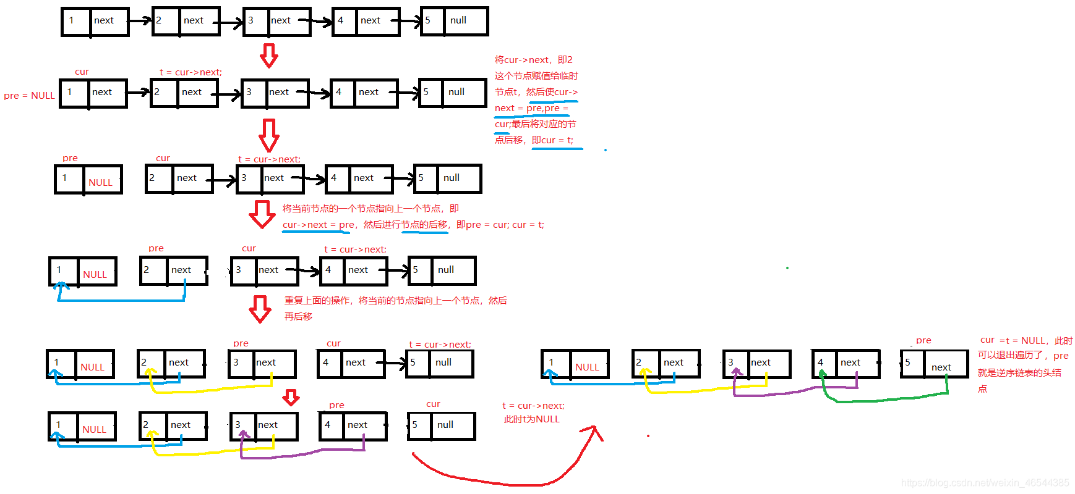
(9)核心模块7：文件的保存操作：void StudentDirectory::Preservation_file()
- /**保存文件信息*/
- void StudentDirectory::Preservation_file()
- {
- ofstream outfile("Address_book.txt", ios::out | ios::binary);//文件写操作 内存写入存储设备
- if (!outfile)//如果文件不存在
- {
- cerr << "Open ERROR!" << endl;
- exit(1);
- }
- LinkList p;
- p = head->next;
- while (p)
- {
- outfile << p->data.stuid
- << setw(10) << p->data.name
- << setw(10) << p->data.sex
- << setw(10) << p->data.phone
- << setw(10) << p->data.addr << endl;
- p = p->next;
- }
- outfile.close();
- cout << "记录已保存..." << "按任意键继续..." << endl;
- while (char a = getch())
- {
- system("cls");
- return;
- }
- }
(10)核心模块8：文件的导入操作：void StudentDirectory::Cin_file()
该模块不需要人为调用，程序开始运行自动导入文件，当然中途也可以人为进行导入。和上文的文件保存模块一样基于c++的二进制文件流。
- /**导入文件*/
- void StudentDirectory::Cin_file()
- {
- ifstream inFile;
- inFile.open("Address_book.txt", ios::in | ios::binary); // 以读的方式打开文件
- if (!inFile.is_open())
- {
- printf("打开文件失败!");
- inFile.close();
- system("cls");
- return;
- }
- //当达到文件尾
- while (!inFile.eof())
- { // 当未到文件尾
- auto newNode = new Node(); // 新建结点
- // 从文件中输入数据
- inFile >> newNode->data.stuid
- >> newNode->data.name
- >> newNode->data.sex
- >> newNode->data.phone
- >> newNode->data.addr;

- newNode->next = head->next; // 新结点的next保存首结点（头结点的下一个结点）
- head->next = newNode; // 头指针往前移
- }
- inFile.close(); // 关闭文件
- printf("\n导入文件已成功，祝您使用愉快！\n\n");
- printf("请按任意键进入页面菜单！\n");
- while (char a = getch())
- {
- system("cls");
- return;
- }
- }

(11)此外还有链表长度获取以及虚构函数释放空间等模块，这里不做具体介绍，可以查看后文的附录。

4.4、结果分析
- 首先进行编译，下图结果说明编译通过
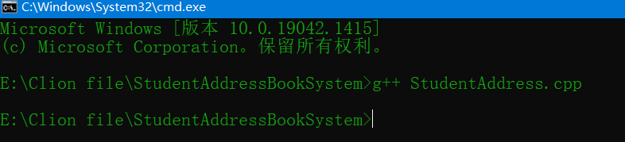
- 然后运行，自动进行文件导入
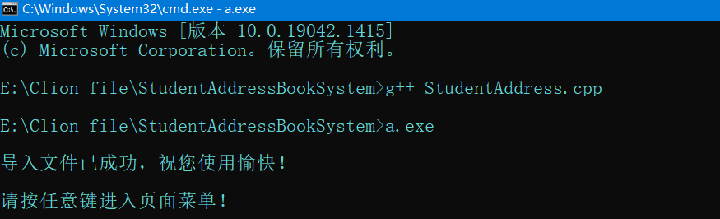
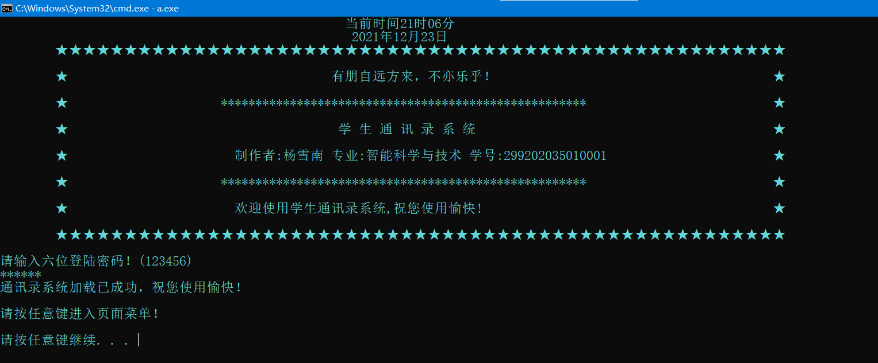
- 登录界面

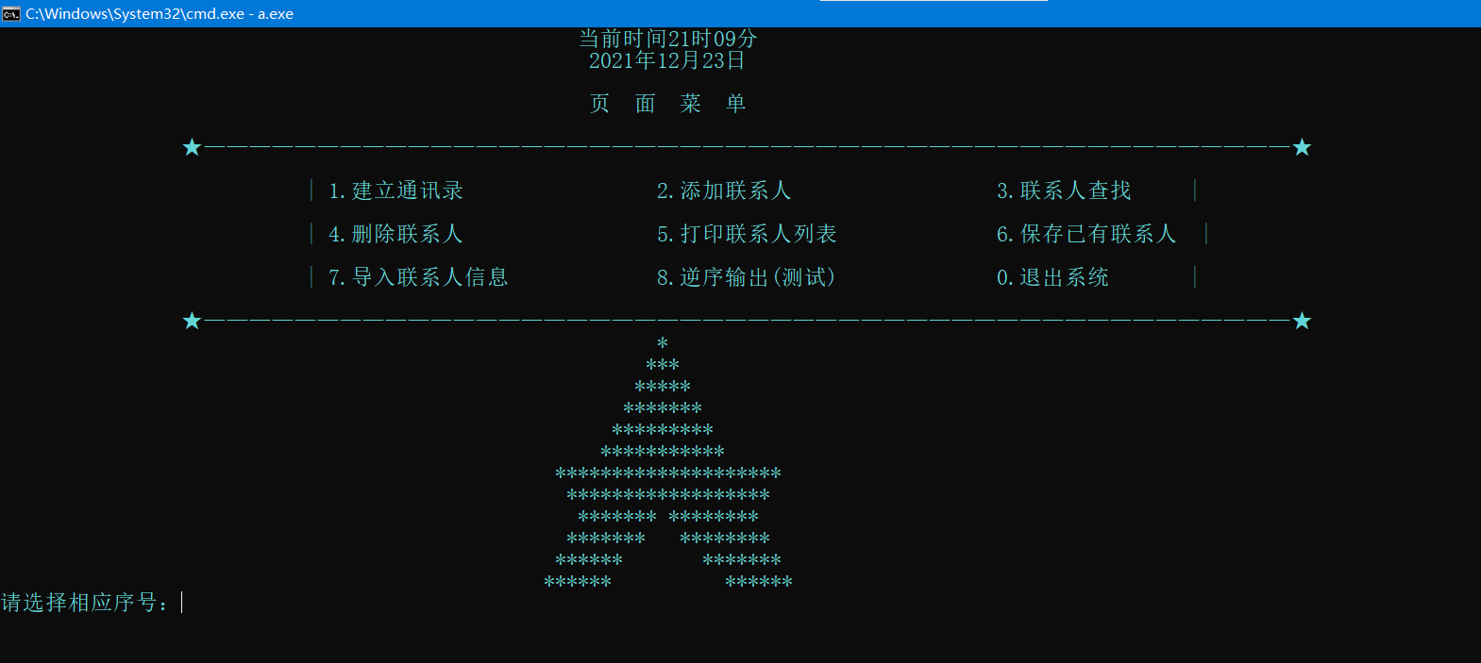
- 到达主菜单
- 建立通讯录
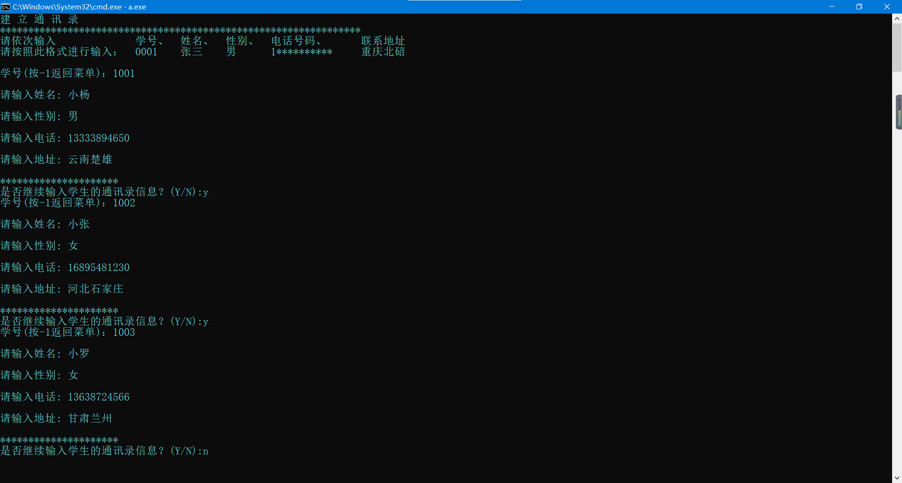
查看刚建立的通讯录信息：
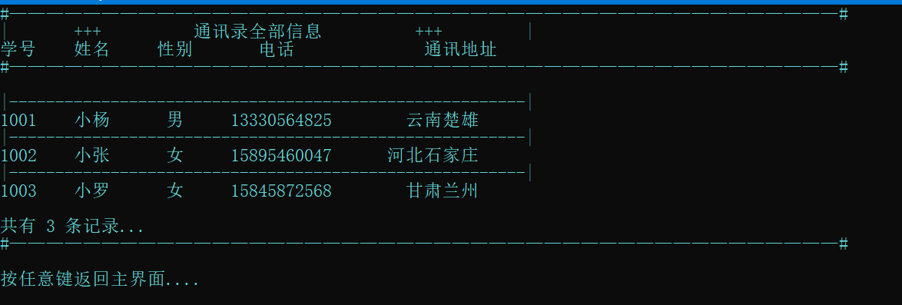
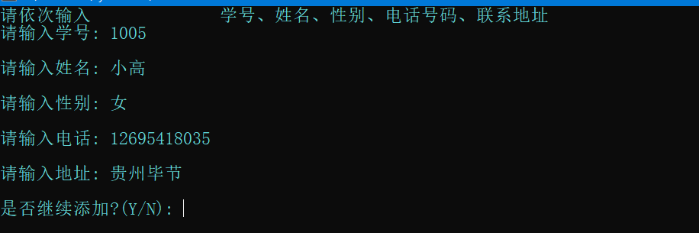
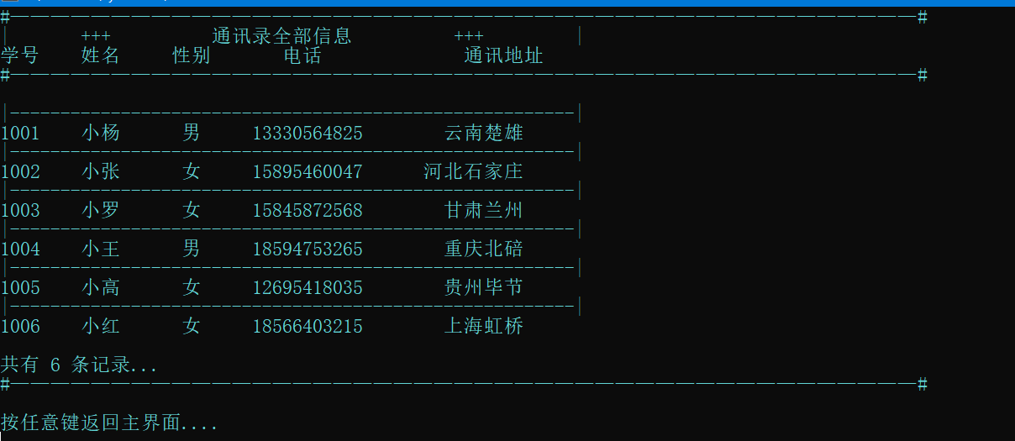
- 添加联系人

- 删除联系人
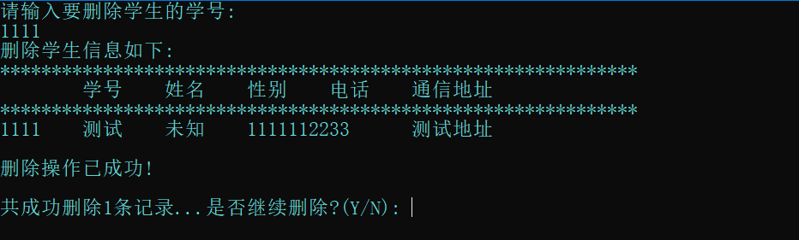

- 联系人查找
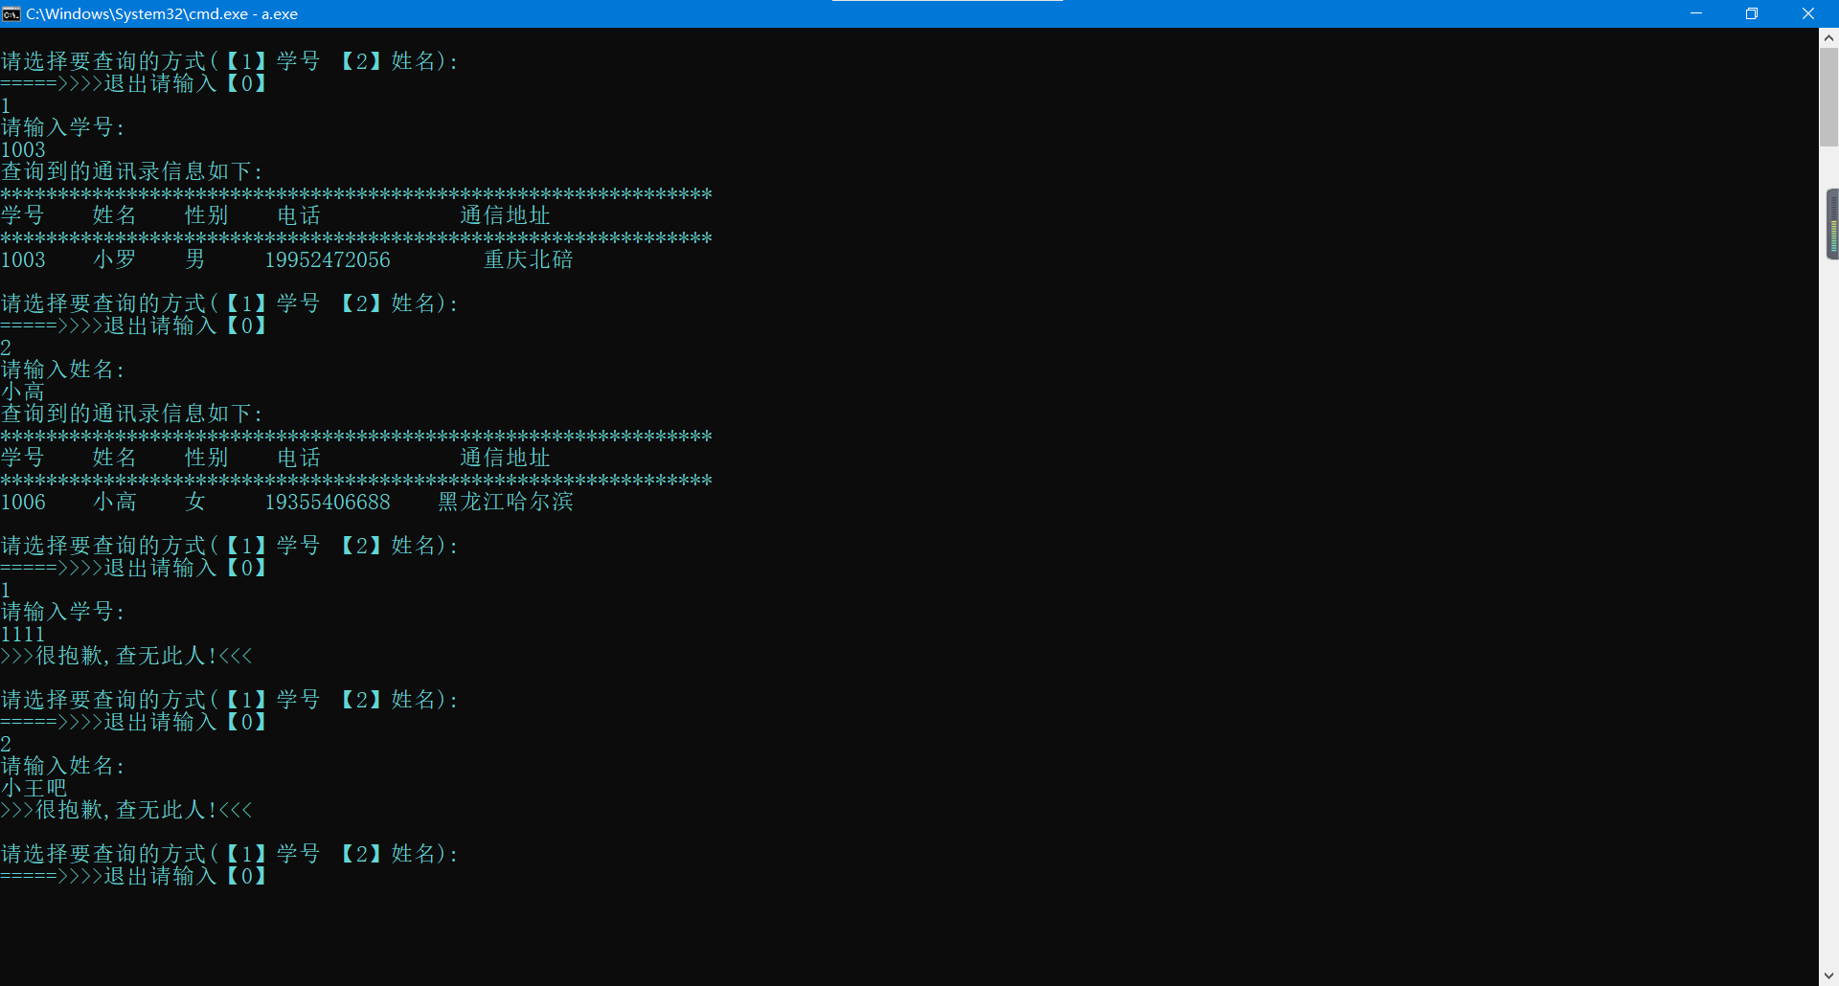
- 显示当前联系人信息
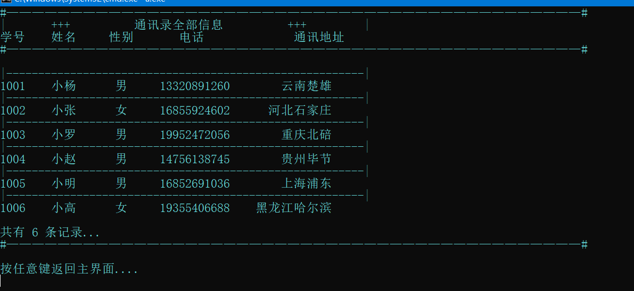

- 保存文件
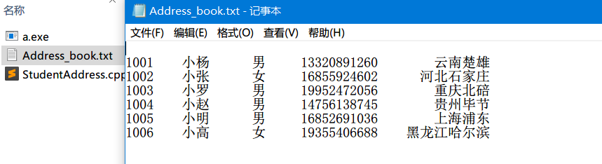
文件信息如下与程序相对应一致：

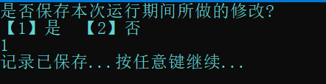
- 退出系统
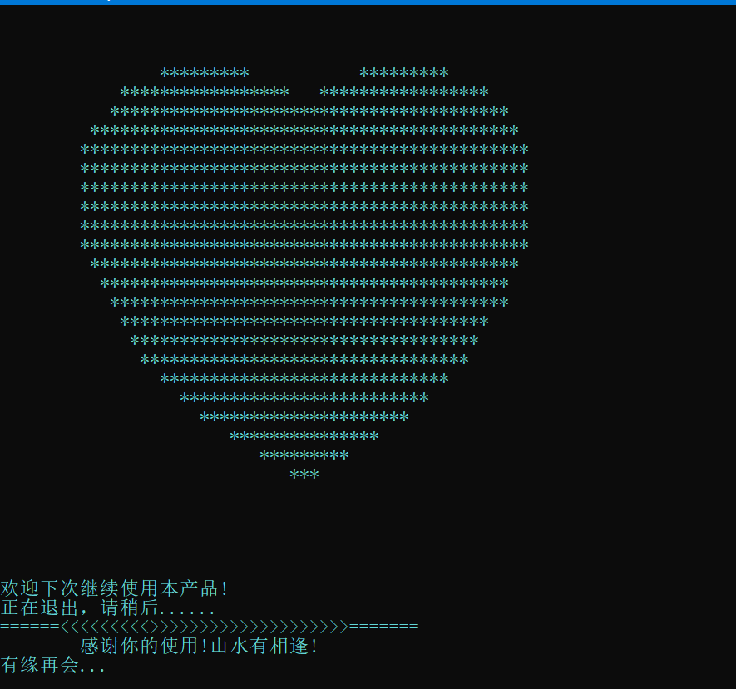

4.5、程序调试缺陷
(1)登录界面密码管理健壮性不够强,直接按回车键会异常退出程序
(2)信息显示界面不够美观,对齐的工整度不高
(3)链表的逆序输出方式选择不恰当,原地逆置更改了原有链表结构,导致StudentAddress.txt文件被修改,再次读取会出现乱码情况
(4)删除模块的鲁棒性不强,有待改进

- 实验总结
本次实验基于数据结构的链表进行了相关的课程设计，从无到有，从有到熟悉，掌握了链表的一些基本操作。这也是我进入大学以来对C/C++语言程序设计的一次大的自我检验的过程，通过这次课程设计的完成,使我对自己所学知识进一步的了解,掌握了使用CLion软件进行代码的编写操作，同时通过实践发现自己的不足,对知识的掌握及运用存在诸多的不完善在实验之中暴露了许多。本系统也存在着很多不足,如系统十分简单,实现功能也不够完善.所以在今后的学习中我会继续努力,完善自我，也相信在以后的学习中可以解决他们。
总的来说收获颇大，在开发和调试的过程之中，初步体会到了数据结构这门课程对于软件设计的重要性，也理解到了“数据结构+算法=程序设计”的一些实际意义，一个实际问题的解决依赖于良好的抽象思维，将实际问题转化为相应的数据结构，只有这一步做好了，才能采取相应的算法和优化方法解决好实际问题。
同时，也非常感谢老师和同学在程序制作过程之中给我提供的指导的帮助，就像是黑夜中有灯塔的指引，跨越山河大海，才能到底成功彼岸。

六、参考文献：
[1] 数据结构（C语言版） 严蔚敏主编 清华大学出版社
[2] C++程序设计 李长河 等编著 电子工业出版社
[3] C语言程序设计（第二版） 朱立剑主编 人民邮电出版社
[4] https://www.jb51.net/article/42071.htm
[5] https://blog.csdn.net/liubo2011/article/details/51289539

- 附录: 完整代码

- // Created by yxn on 2021/11/10.
- //项目要求：
- //（1）系统功能：从键盘或文件中读入通讯者信息，通常包括编号、姓名、性
- //别、电话以及地址等数据项；可实现通讯者信息的插入、查询、删除、更新以及
- //通讯录逆序的输出等功能。
- //（2）程序可对输入数据的容错性进行检查，保证数据的合法性，如性别取
- //值只能为男或女。
- //（3）用户界面的友好性：程序可提供与用户之间合理的交互以及相应的菜
- //单供用户选择。
- //项目目的：
- //（1）完成线性表的存储表示及其基本操作。
- //（2）完成文件的打开、关闭操作。
- #include <conio.h>
- #include <fstream>//文件输入输出
- #include <iomanip>//使用setw()函数
- #include <iostream>
- #include <cstdio>
- #include <windows.h>

- using namespace std;

- /**通讯录节点数据定义*/
- typedef struct
- {
- string stuid; //学号
- string name; //姓名
- string sex; //性别
- string phone; //电话号码
- string addr; //通讯地址
- } DataType;

- /**节点类型定义*/
- typedef struct Node
- {
- DataType data; //节点数据域
- struct Node *next; //节点指针域
- } ListNode, *LinkList;

- /**类的定义*/
- class StudentDirectory
- {
- public:
- StudentDirectory() //构造器创建一个空链表
- {
- head = new ListNode;
- head->next = nullptr;
- }

- ~StudentDirectory(); //虚构函数

- void menu_0(); //初始登录页面

- void menu(); //初始登录页面

- void Build(); //建立通讯录

- void Add(); //添加

- void Check(); //查找

- void Expurgate(); //删除

- void PrintList(); //通讯录输出

- void Cin_file(); //读取文件

- void Preservation_file(); //保存文件

- void D(); //娱乐

- int ListLength(); //通讯录长度

- void Drop_out(); //退出界面

- public:
- LinkList head;//listNode *head
- };

- /**通讯录链表的建立*/
- void StudentDirectory::Build()
- {
- system("cls"); //清屏
- fflush(stdin); //清空缓存区
- string StuID;
- bool isFlag = false;
- LinkList p;

- printf("建 立 通 讯 录\n");
- printf("****************************************************************\n");
- printf("请依次输入\t\t学号、\t姓名、 \t性别、\t电话号码、\t联系地址\n");
- printf("请按照此格式进行输入：\t0001\t张三\t男\t1**********\t重庆北碚\n\n");

- while (!isFlag)
- {
- char ch = 'Y';
- cout << "学号(按-1返回菜单)：";
- cin >> StuID;
- if (StuID != "-1")
- {
- p = new ListNode;
- p->data.stuid = StuID;
- printf("\n请输入姓名: ");
- cin >> p->data.name;
- printf("\n请输入性别: ");
- cin >> p->data.sex;
- printf("\n请输入电话: ");
- cin >> p->data.phone;
- printf("\n请输入地址: ");
- cin >> p->data.addr;

- p->next = nullptr;
- //头插法
- p->next = head->next;// 新结点的next保存首结点（头结点的下一个结点）
- head->next = p;// 头指针往前移
- printf("\n*********************\n");
- cout << "是否继续输入学生的通讯录信息？(Y/N):";
- cin >> ch;
- if (ch == 'N' || ch == 'n')
- {
- system("cls");
- isFlag = true;
- }
- }
- else
- {
- system("cls");
- break;
- }
- }
- }

- /**获取链表长度*/
- int StudentDirectory::ListLength()
- {
- LinkList p = head->next;
- int n = 0;
- while (p)
- {
- n++;
- p = p->next;
- }
- return n;
- }

- /**析构函数用于释放空间*/
- StudentDirectory::~StudentDirectory()
- {
- ListNode *p, *q; //p控制循环,q指向当前删除节点
- p = head;
- q = p->next;
- delete p; //释放空间
- while (q)
- {
- p = q;
- q = p->next;
- delete p;
- }
- }

- /**通讯录的添加*/
- void StudentDirectory::Add()
- {
- LinkList p;
- bool isFlag = true;
- while (isFlag)
- {
- p = new ListNode;
- printf("请依次输入\t\t学号、姓名、性别、电话号码、联系地址\n");
- printf("请输入学号: ");
- cin >> p->data.stuid;
- printf("\n请输入姓名: ");
- cin >> p->data.name;
- printf("\n请输入性别: ");
- cin >> p->data.sex;
- printf("\n请输入电话: ");
- cin >> p->data.phone;
- printf("\n请输入地址: ");
- cin >> p->data.addr;

- p->next = nullptr;
- p->next = head->next;//新节点的指针域指向下一个节点
- head->next = p;//头节点的指针指向新节点,新节点插入头节点之后

- printf("\n是否继续添加?(Y/N): ");
- char YN;
- cin >> YN;
- system("cls");
- if (YN == 'Y' || YN == 'y') { isFlag = true; }
- else { isFlag = false; }
- }
- }

- /**通讯录的查询*/
- void StudentDirectory::Check()
- {
- LinkList c;
- int i;
- string StuID, NAME;
- c = head->next;
- bool isFlag;
- while (isFlag)
- {
- bool isExist = false;
- if (head->next != nullptr)//链表非空
- {
- printf("\n请选择要查询的方式(【1】学号 【2】姓名): \n");
- printf("=====>>>>退出请输入【0】\n");
- cin >> i;
- if (i == 0)
- {
- isFlag = false;
- system("cls");
- }
- else if (i == 1)
- {
- cout << "请输入学号:" << endl;
- cin >> StuID;
- while (c)
- {
- if (c->data.stuid == StuID)
- {
- isExist = true;
- printf("查询到的通讯录信息如下: \n");
- printf("**************************************************************\n");
- printf("学号\t姓名\t性别 \t电话 \t通信地址\n");
- printf("**************************************************************\n");
- cout << c->data.stuid << setw(8)
- << c->data.name << setw(6)
- << c->data.sex << setw(16)
- << c->data.phone << setw(16)
- << c->data.addr << endl;
- break;
- }//找到对应ID
- c = c->next;
- }
- if (!isExist)
- {
- cout << ">>>很抱歉,查无此人!<<<" << endl;
- }
- }
- else if (i == 2)
- {
- cout << "请输入姓名:" << endl;
- cin >> NAME;
- while (c)
- {
- if (c->data.name == NAME)
- {
- isExist = true;
- printf("查询到的通讯录信息如下: \n");
- printf("**************************************************************\n");
- printf("学号\t姓名\t性别 \t电话 \t通信地址\n");
- printf("**************************************************************\n");
- cout << c->data.stuid << setw(8)
- << c->data.name << setw(6)
- << c->data.sex << setw(16)
- << c->data.phone << setw(16)
- << c->data.addr << endl;
- break;
- }//找到对应名字
- c = c->next;
- }
- if (!isExist)
- {
- cout << ">>>很抱歉,查无此人!<<<" << endl;
- }
- }
- else
- {
- printf("输错啦,你个大笨蛋...哎\n");
- }
- }
- else//链表为空
- {
- printf("\n很抱歉，未能找到该学生\n\n");
- printf("先去建个通讯录再进行查找哦~\n");
- }
- }

- }

- /**通讯录的删除*/
- void StudentDirectory::Expurgate()
- {
- LinkList p, q, s;
- string StuID;
- bool flag = true;
- int i = 0;
- char YN = 'Y';
- p = head;
- q = p->next;
- while (flag)
- {
- if (!q)//头节点不存在
- {
- cout << "通讯录已为空,按任意键返回主界面...";
- while (getch())
- {
- system("cls");
- return;
- }
- }
- cout << "请输入要删除学生的学号: " << endl;
- cin >> StuID;
- while (q->data.stuid != StuID && q->next != nullptr)
- {
- s = q;
- q = q->next;
- }
- if (StuID == q->data.stuid)
- {
- if (q == p)//删除的是头节点
- {
- p = q->next;
- i++;
- delete p;
- }
- else//一般情况
- {
- s->next = q->next;

- printf("删除学生信息如下: \n");
- printf("**************************************************************\n");
- printf("学号\t姓名\t性别\t电话\t 通信地址\n");
- printf("**************************************************************\n");
- cout << q->data.stuid << "\t"
- << q->data.name << "\t"
- << q->data.sex << "\t"
- << q->data.phone << "\t"
- << q->data.addr << endl << endl;
- delete q;//释放空节点
- q->next = s;
- i++;
- }

- cout << "删除操作已成功!" << endl;
- if (p)
- {
- printf("\n共成功删除%d条记录...", i);
- cout << "是否继续删除?(Y/N): ";
- cin >> YN;
- system("cls");
- if (YN == 'Y' || YN == 'y')
- {
- p = head;
- q = p->next;
- flag = true;
- }
- else if (YN == 'N' || YN == 'n')
- {
- system("cls");
- flag = false;
- }
- else
- {
- p = head;
- q = p->next;
- flag = true;
- printf("这都输错啦。。。哎\n");
- }
- }
- }
- else
- {
- cout << "小本本都翻遍了" << endl << " 查无此人呐! " << endl;
- if (p)
- {
- printf("\n共成功删除%d条记录...", i);
- cout << "是否继续删除?(Y/N): ";
- cin >> YN;
- system("cls");
- if (YN == 'Y' || YN == 'y')
- {
- p = head;
- q = p->next;
- flag = true;
- }
- else if (YN == 'N' || YN == 'n')
- {
- system("cls");
- flag = false;
- }
- else
- {
- p = head;
- q = p->next;
- flag = true;
- printf("这都输错啦。。。哎\n");
- }
- }
- }
- }
- }

- /**该模块本来用于测试,你看到的时候它已经用来娱乐了*/
- void StudentDirectory::D()
- {
- cout << "你不会以为自己发现了什么新大陆吧!输错啦,傻x!哈哈哈哈哈...." << endl;
- cout << "\n按任意键返回主界面...\n";
- cout << "并没有返回,对吧 哈哈哈哈哈...." << endl;
- Sleep(1000);
- cout << "那就再按一下试试吧...." << endl;
- system("purse");
- while (getch())
- {
- system("cls");
- return;
- }
- }

- /**通讯录的输出*/
- void StudentDirectory::PrintList()
- {
- ListNode *p, *q, *s, *Max, *Min, *first;
- int count = 0;
- printf("#—————————————————————————————————————————————#\n");
- printf("| +++ 通讯录全部信息 +++ |\n");
- printf("学号\t姓名\t 性别\t 电话\t 通讯地址\n");
- printf("#—————————————————————————————————————————————#\n");
- if (head->next)
- {
- first = new ListNode;
- s = first;
- while (head->next)
- {
- Min = head->next;
- Max = Min->next;
- q = head;
- while (Max && Min)
- {
- if (Max->data.stuid < Min->data.stuid)
- {
- Min = Max;
- Max = Max->next;
- }
- else { Max = Max->next; }
- }
- while (q->next != Min) { q = q->next; }

- q->next = Min->next;
- s->next = Min;
- s = Min;
- s->next = nullptr;
- }
- delete head;
- head = first;
- p = head->next;
- while (p)
- {
- cout << p->data.stuid
- << setw(8) << p->data.name
- << setw(8) << p->data.sex
- << setw(16) << p->data.phone
- << setw(16) << p->data.addr << endl;
- p = p->next;
- count++;
- if (p)
- {
- printf("|--------------------------------------------------------|\n");
- }
- }
- printf("\n共有 %d 条记录...\n", count - 1);
- printf("#—————————————————————————————————————————————#\n");
- printf("\n按任意键返回主界面....\n");
- }
- else
- {
- printf("|----- 通讯录为空 -----|\n");
- printf("#—————————————————————————————————————————————#\n");
- printf("\n共有 %d 条记录...\n", count);
- printf("按任意键返回主界面....\n");
- }
- while (char a = getch())
- {
- system("cls");
- return;
- }
- }

- /**保存文件信息*/
- void StudentDirectory::Preservation_file()
- {
- ofstream outfile("Address_book.txt", ios::out);//文件写操作 内存写入存储设备
- if (!outfile)//如果文件不存在
- {
- cerr << "Open ERROR!" << endl;
- exit(1);
- }
- LinkList p;
- p = head->next;
- while (p)
- {
- outfile << p->data.stuid
- << setw(8) << p->data.name
- << setw(8) << p->data.sex
- << setw(16) << p->data.phone
- << setw(16) << p->data.addr << endl;
- p = p->next;
- }
- outfile.close();
- cout << "记录已保存..." << "按任意键继续..." << endl;
- while (char a = getch())
- {
- system("cls");
- return;
- }
- }

- /**导入文件*/
- void StudentDirectory::Cin_file()
- {
- ifstream inFile;
- inFile.open("Address_book.txt", ios::in); // 以读的方式打开文件
- if (!inFile.is_open())
- {
- printf("打开文件失败!");
- inFile.close();
- system("cls");
- return;
- }
- //当达到文件尾
- while (!inFile.eof())
- { // 当未到文件尾
- auto newNode = new Node(); // 新建结点
- // 从文件中输入数据
- inFile >> newNode->data.stuid >> setw(8)
- >> newNode->data.name >> setw(8)
- >> newNode->data.sex >> setw(16)
- >> newNode->data.phone >> setw(16)
- >> newNode->data.addr;

- newNode->next = head->next; // 新结点的next保存首结点（头结点的下一个结点）
- head->next = newNode; // 头指针往前移
- }
- inFile.close(); // 关闭文件
- printf("\n导入文件已成功，祝您使用愉快！\n\n");
- printf("请按任意键进入页面菜单！\n");
- while (char a = getch())
- {
- system("cls");
- return;
- }
- }

- /**初始登录页面*/
- void StudentDirectory::menu_0()
- {
- time_t timep; //系统时间
- struct tm *p_1;
- time(&timep);
- p_1 = gmtime(&timep);

- printf("\t\t\t\t\t\t 当前时间%02d时%02d分\n", 8 + p_1->tm_hour, p_1->tm_min);
- printf("\t\t\t\t\t\t %d年%02d月%02d日\n", 1900 + p_1->tm_year, 1 + p_1->tm_mon, p_1->tm_mday);
- printf("\t★★★★★★★★★★★★★★★★★★★★★★★★★★★★★★★★★★★★★★★★★★★★★★★★★★★★★\n\n");
- printf("\t★\t\t\t\t\t有朋自远方来，不亦乐乎！ \t\t\t\t\t★\n\n");
- printf("\t★\t\t\t*****************************************************\t\t\t\t★\n\n");
- printf("\t★\t\t\t\t\t 学 生 通 讯 录 系 统\t\t\t\t\t\t★\n\n");
- printf("\t★\t\t\t 制作者:杨雪南 专业:智能科学与技术 学号:299202035010001\t\t\t★\n\n");
- printf("\t★\t\t\t*****************************************************\t\t\t\t★\n\n");
- printf("\t★\t\t\t 欢迎使用学生通讯录系统,祝您使用愉快! \t\t\t\t\t\t★\n\n");
- printf("\t★★★★★★★★★★★★★★★★★★★★★★★★★★★★★★★★★★★★★★★★★★★★★★★★★★★★★\n\n");
- printf("请输入六位登陆密码！(123456)\n");

- int i = 4;
- while (1)
- {
- int x = 0;
- char c;
- char code[20] = {'1', '2', '3', '4', '5', '6'}, passwoSD[20]; //储存密码
- while (x < 6 && c != 13)
- {
- c = getch();
- putchar('*');
- passwoSD[x] = c;
- x++;
- }
- passwoSD[x] = '\0';
- if (strcmp(passwoSD, code) != 0)
- {
- fflush(stdin);
- printf("\n输入密码有误，您还有%d次机会，请重新输入：", i--);
- if (i == -1)
- {
- cout << "\n登录失败!请联系系统管理员..." << endl;
- Sleep(1500);
- exit(0);
- }
- }
- else { break; }
- }
- Sleep(1000);
- printf("\n通讯录系统加载已成功，祝您使用愉快！\n\n");
- printf("请按任意键进入页面菜单！\n\n");
- system("pause");
- system("cls"); //清屏
- }

- /**退出界面,打印一个心形图案*/
- void StudentDirectory::Drop_out()
- {
- int save = 0;
- cout << "是否保存本次运行期间所做的修改?" << endl;
- cout << "【1】是 【2】否" << endl;
- cin >> save;
- if (save == 1) { this->Preservation_file(); }
- system("cls");
- //心形图案
- float y, x, b;
- for (y = 1.5f; y > -1.5f; y -= 0.1f)
- {
- for (x = -1.5f; x < 1.5f; x += 0.05f)
- {
- b = x * x + y * y - 1;
- putchar(b * b * b - x * x * y * y * y <= 0.0f ? '*' : ' ');
- }
- putchar('\n');
- }
- Sleep(1000); //休眠
- printf("欢迎下次继续使用本产品!\n");
- printf("正在退出，请稍后.");
- Sleep(500);
- printf(".");
- Sleep(500);
- printf(".");
- Sleep(500);
- printf(".");
- Sleep(500);
- printf(".");
- Sleep(500);
- printf(".");
- Sleep(500);
- cout << endl;
- }

- /**链表的逆序输出*/
- void Reverse_output(Node *h)
- {//由于时间关系,这里仅对id做了一个简单的逆序输出
- auto *temp = new ListNode;//新建节点
- //遍历输出
- ListNode *current, *next;
- current = h->next;

- while (current != nullptr)
- {
- next = current->next;
- current->next = temp->next;
- temp->next = current;
- current = next;
- }
- h->next = temp->next;
- delete temp;
- while (h->next != nullptr)
- {
- cout << h->next->data.stuid << endl;
- h = h->next;
- }
- system("pause");
- system("cls");
- }

- /**主要功能菜单显示*/
- void StudentDirectory::menu()
- {
- time_t timep;
- time(&timep);
- auto p_1 = gmtime(&timep);
- printf("\t\t\t\t\t\t 当前时间%02d时%02d分\n", 8 + p_1->tm_hour, p_1->tm_min);
- printf("\t\t\t\t\t\t %d年%02d月%02d日\n", 1900 + p_1->tm_year, 1 + p_1->tm_mon, p_1->tm_mday);
- printf("\n");
- printf("\t\t\t\t\t\t 页 面 菜 单\n");
- printf("\n");
- printf("\t\t★————————————————————————————————————————————————★\n\n");
- printf("\t\t\t | 1.建立通讯录\t\t 2.添加联系人 \t\t3.联系人查找 |\n\n");
- printf("\t\t\t | 4.删除联系人\t\t 5.打印联系人列表\t\t6.保存已有联系人 |\n\n");
- printf("\t\t\t | 7.导入联系人信息\t\t 8.逆序输出(测试) \t\t0.退出系统 |\n\n");
- printf("\t\t★————————————————————————————————————————————————★\n");
- printf("\t\t\t\t\t\t * \n");
- printf("\t\t\t\t\t\t *** \n");
- printf("\t\t\t\t\t\t ***** \n");
- printf("\t\t\t\t\t\t *******\n");
- printf("\t\t\t\t\t\t *********\n");
- printf("\t\t\t\t\t\t *********** \n");
- printf("\t\t\t\t\t\t ********************\n");
- printf("\t\t\t\t\t\t ******************\n");
- printf("\t\t\t\t\t\t ******* ********\n");
- printf("\t\t\t\t\t\t ******* ********\n");
- printf("\t\t\t\t\t\t ****** *******\n");
- printf("\t\t\t\t\t\t****** ******\n");
- printf("请选择相应序号：");
- }

- /**实现主要逻辑*/
- int main(int argc, char const *argv[])
- {
- // system("chcp 65001");//乱码的时候把我打开或者改成 chcp 936试试
- system("color b");//更好看点
- StudentDirectory SD;//实例化对象
- int n = 1;
- ofstream file("Address_book.txt", ios::app | ios::binary);
- if (!file)
- {
- cerr << "Open ERROR!" << endl;
- abort();
- }
- file.close();
- SD.Cin_file();
- SD.menu_0();//密码登录界面,没有实用价值
- while (n)
- {
- SD.menu();//显示菜单
- int choose;
- cin >> choose;
- // if (choose == 000) exit(0);//调试用
- system("cls");
- switch (choose)
- {
- case 1:SD.Build();//建立
- break;
- case 2:SD.Add();//添加
- break;
- case 3:SD.Check();//查询
- break;
- case 4:SD.Expurgate();//删除
- break;
- case 5:SD.PrintList();//打印
- break;
- case 6:SD.Preservation_file();//保存
- break;
- case 7:SD.Cin_file();//导入
- break;
- case 8:
- {
- try
- {
- LinkList head = SD.head;
- Reverse_output(head);//链表的逆序
- }
- catch (runtime_error e)
- {
- cout << "当你看到这句话的时候,证明逆序输出(测试)已经出了问题,非常抱歉\n" << flush;
- system("pause");
- while (getch())
- {
- system("cls");
- break;
- }
- break;
- }
- break;
- }//逆序输出
- case 9:SD.D();//娱乐
- cout << "恭喜你发现新大陆,此时链表长为" << endl << SD.ListLength()
- << endl << "按任意键返回主界面....." << endl;
- system("pause");//等待用户输出继续
- system("cls");
- break;
- case 0:SD.Drop_out();//打印退出界面
- n = 0;
- printf("======<<<<<<<<<>>>>>>>>>>>>>>>>>>>>=======\n");
- printf("\t感谢你的使用!山水有相逢!\n有缘再会...\n");
- break;
- default:printf("没有该序号！请重新输入：");
- }
- }
- return 0;
- }

